МИНИСТЕРСТВО ОБРАЗОВАНИЯ И НАУКИ РОССИЙСКОЙ ФЕДЕРАЦИИ

ФЕДЕРАЛЬНОЕ ГОСУДАРСТВЕННОЕ БЮДЖЕТНОЕ ОБРАЗОВАТЕЛЬНОЕ УЧРЕЖДЕНИЕ ВЫСШЕГО ПРОФЕССИОНАЛЬНОГО ОБРАЗОВАНИЯ

«БАШК ИРСКИЙ ГОСУДАРСТВЕННЫЙ УНИВЕРСИТЕТ»

Факультет математики и информационных технологий

Лабораторная работа №6

По дисциплине: «Архитектура компьютера»

На темы: «Программирование состояний и выходов автомата»

Выполнил: студент 2 курса

очной формы обучения группы 23

Хакимов А.М.

Проверил:

к.ф.-м.н., доцент Валеев Н.Ф.

Уфа 2019

Задачи

1)Проанализировать схему работы автомата. Расшифровать формат команд автомата.

2) К каждому управляющему выходу подключается елочная гирлянда. Запрограммировать порядок загорания лампочек гирлянды.

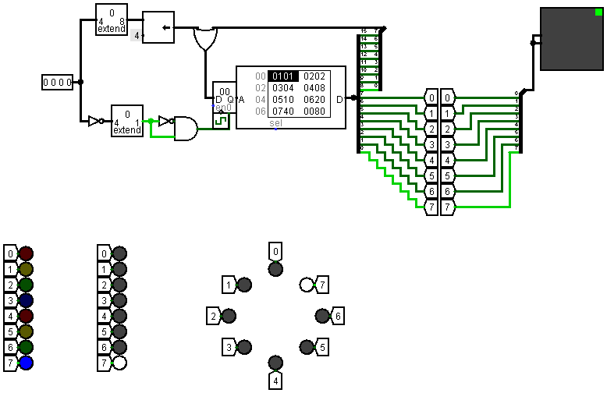

Подаем сигнал в регистр. Все что было в регистре зануляется (в нем 8 бит). Потом в ПЗУ идёт 8 нулей и еще 4 нуля (т.е. 12 битное слово). В ПЗУ что-то хранится, на вход идет адрес ячейки, на выход то, что хранится в ячейке. На выходе получаем 16 битное слово. Первые 7 бит отвечают за адрес следующей команды, идет в регистр (записывается). Три следующих бита идут в мультиплексор для выбора условия( в нашем случае там все нули). Потом идет в регистр. В ПЗУ